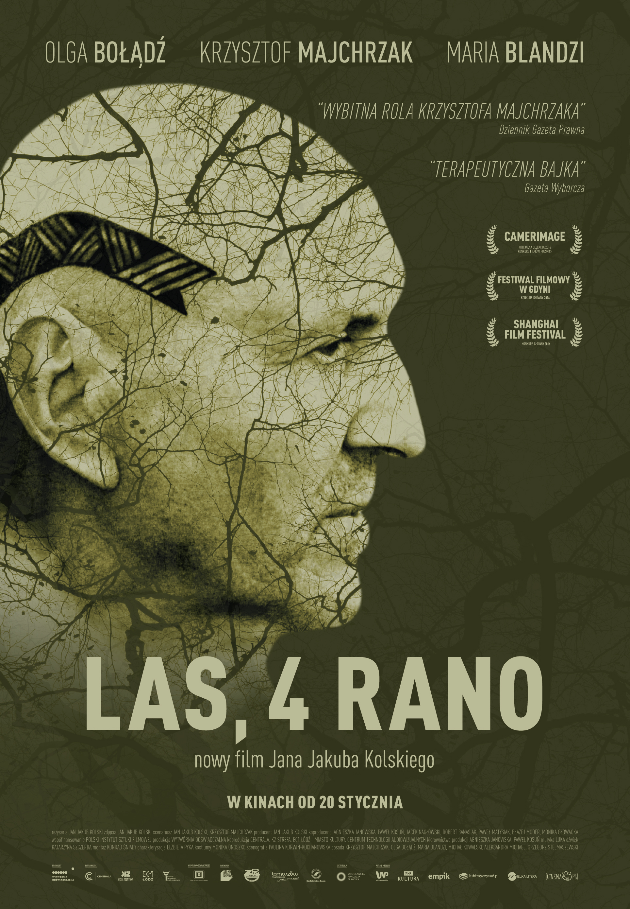

Las, 4 rano
Film Jana Jakuba Kolskiego

O FILMIE:
FORST jest zamożnym, dobrze zorganizowanym człowiekiem. Kiedy go poznajemy, wydaje się królem życia. Któregoś dnia porzuca korporację w której jest wiceprezesem. Zniszczenia jakie po sobie zostawia, nie dają nadziei na powrót.
Las, 4 rano kilka lat później. Na wpół zdziczały dziad leśny; zarośnięty, brudny, w łachmanach – zakłada wnyki na zwierzęta. Rozpoznajemy; to ten sam człowiek – Forst. Mężczyzna mieszka w lesie, w wybudowanej przez siebie ziemiance. Za towarzystwo ma trójnogiego psa. Żywi się mięsem upolowanej zwierzyny, żyje w zgodzie z przyrodą.
Któregoś dnia przed drzwiami jego samotni staje 13-letnia dziewczynka JADZIA. Forst musi po raz kolejny zmieniać swoje życie…

PRASA O FILMIE:
- Terapeutyczna bajka
Tadeusz Sobolewski, „Gazeta Wyborcza”

- Wybitna rola Krzysztofa Majchrzaka
Piotr Czerkawski, „Dziennik Gazeta Prawna”

- (...) prezentuje dzieło skrajnie osobiste, ale jednocześnie subtelne i wolne od jakiejkolwiek pretensjonalności (...)
Cały ból, trwoga, ale i nadzieja, o którą trzeba każdego dnia walczyć wybrzmiewa dzięki fenomenalnemu Majchrzakowi
Łukasz Adamski, „wPolityce”

- Film aspirujący do niesienia ze sobą pewnego rodzaju właściwości terapeutycznych
Tomasz Błoński, „Wprost”

- Jan Jakub Kolski się obnażył. „Las, 4 rano” to najintymniejszy film reżysera „Pornografii”, a z ekranu płyną szczerość, autentyzm oraz emocje. Morze emocji (...)
W tym filmie jest prawda, cierpienie, ale też nadzieja na lepsze jutro (...)
Jan Jakub Kolski uwodzicielsko sfilmował swoich bohaterów oraz otaczającą ich przyrodę
Krzysztof Polaski, „Telemagazyn”

SŁOWO OD TWÓRCÓW:
Krzysztof z tym wszystkim, kim jest, pojawił się na ekranie. Jest jednocześnie drapieżny, łagodny, można się go bać, można się nim wzruszać, można się nim zachwycać, czyli oddaje do dyspozycji całą skalę możliwych emocji. Jego partnerką ekranową jest Marysia Blandzi – krucha osóbka na pierwszy rzut oka, utalentowana ponad miarę. W bardzo wzruszającej, pięknej roli pojawia się również Olga Bołądź. Olga Bołądź, która w tej samej chwili jest delikatna, prawie przezroczysta, a potem bardzo zdecydowana, stanowcza, walcząca o swój los. Tych troje, ta konfiguracja gwiezdna porusza się po ekranie i przywołuje rozmaite emocje. Wystarczy wejść do kina i poczuć to, co między nimi się dzieje, a dzieją się rzeczy zdolne poruszyć.
Jan Jakub Kolski
Na pewno podszedłem do sprawy ekstremalnie uczciwie, bo nie podchodzę do żadnej sprawy, jeśli nie jestem w stanie jej pokochać. W zasadzie nie wychodziliśmy z lasu. Ten las swoją urodą nas ratował. Człowiek czuł się obdarzony tą otuliną, pięknem przyrody. Walka, którą wykonaliśmy i braterstwo w czasie pracy każdego elementu dzieła filmowego - to była fenomenalna wspólnota.
Krzysztof Majchrzak

Jeżeli ktoś uwielbia twórczość - tak jak ja - pana Kolskiego, no to możemy tam doczekać się tej pięknie sfilmowanej polskiej przyrody. Chociaż film, jak wiadomo, jest o rzeczach trudnych, o stracie, o godzeniu się ze stratą najbliższej osoby. Piękny film.
Olga Bołądź

Są zwierzęta, są pory roku, są drzewa, jest temperatura powietrza, są deszcze, są dni słoneczne, jest ciepło, jest zimno. Marnotrawstwem jest udawać, że to nie jest część tego kompletu, który się nazywa życie. Jeśli chce się pokazać na ekranie życie, to warto nie pomijać naszych mniejszych braci.
Jan Jakub Kolski

TWÓRCY FILMU:

Reżyseria: Jan Jakub Kolski
Scenariusz oparty na powieści Las, 4 rano: Jan Jakub Kolski, Krzysztof Majchrzak
Zdjęcia: Jan Jakub Kolski
Muzyka: Luka
Dźwięk: Katarzyna Szczerba
Montaż: Konrad Śniady
Charakteryzacja: Elżbieta Pyka
Kostiumy: Monika Onoszko
Scenografia: Paulina Korwin- Kochanowska
Obsada: Krzysztof Majchrzak, Olga Bołądź,
Marysia Blandzi oraz Michał Kowalski, Aleksandra Michael, Grzegorz Stelmaszewski
Producent: Jan Jakub Kolski
Produkcja: Wytwórnia Doświadczalna
Koproducenci: Agnieszka Janowska, Paweł Kosuń, Jacek Nagłowski, Robert Banasiak, Paweł Matysiak, Błażej Modras, Monika Głowacka
Koprodukcja: Centrala, Centrum Technologii Audiowizualnych, K2 Strefa, EC1 Łodź – Miasto Kultury, Miasto Łódź
Kierownictwo produkcji: Agnieszka Janowska, Paweł Kosuń
Gatunek: dramat
Premiera: 15.06.2016 Shanghai International Film Festival
Dystrybucja: Wrocławska Fundacja Filmowa

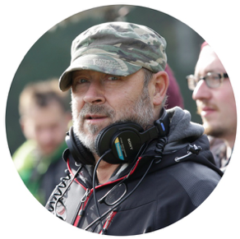
REŻYSER
Jan Jakub Kolski
Reżyser, scenarzysta, operator filmowy, pisarz, nauczyciel akademicki, członek Polskiej i Europejskiej Akademii Filmowej. W dorobku zawodowym ma ponad dwadzieścia filmów dokumentalnych, szesnaście fabularnych i osiem powieści. Wielokrotnie nagradzany; jego filmy brały udział między innymi w festiwalach w Cannes, Wenecji, Berlinie, Tokio, Moskwie, Montrealu. Pochodzi z rodziny zakorzenionej w filmie od pięciu pokoleń.

OBSADA:

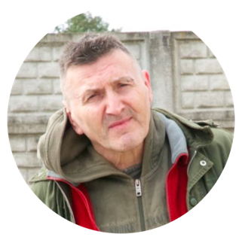
Krzysztof Majchrzak
Aktor filmowy i teatralny, muzyk. Jeden ze współczesnych mistrzów aktorstwa charakterystycznego, wykładowca i nauczyciel Akademii Teatralnej w Warszawie. Karierę rozpoczynał na deskach Teatru Narodowego. Przez kilkanaście lat należał do zespołu warszawskiego Teatru Powszechnego. Od 1991 jest aktorem Teatru Studio. Wykreował wiele wybitnych, wielokrotnie nagradzanych ról, grając w ponad 30 filmach i kilkudziesięciu produkcjach Teatru Telewizji. Najważniejsze z nich to „Koniec babiego lata”, „Aria dla atlety”, „Konopielka”, „Cudowne miejsce”, „Amok”, „Pornografia”.

Filmografia (wybrane):
Inland Empire – reż. D. Lynch
Pornografia – reż. J. J. Kolski
Quo Vadis – reż. J. Kawalerowicz
Historia kina w Popielawach – reż. J. J. Kolski
Siekierezada – reż. W. Leszczyński
Yesterday – reż. R. Piwowarski
Konopielka - reż. W. Leszczyński
Ziemia Obiecana – reż. A. Wajda

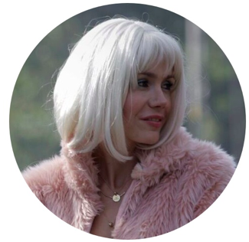
Olga Bołądź
Aktorka filmowa, teatralna i telewizyjna. Absolwentka Państwowej Wyższej Szkoły Teatralnej w Krakowie, stypendystka Institut del Teatro w Barcelonie. Występowała między innymi na deskach Narodowego Starego Teatru i warszawskiego teatru Polonia. Do tej pory zagrała w prawie 20 filmach i ponad 11 serialach, w tym w „Czasie Honoru”, „Służbach Specjalnych” i „Na Krawędzi”.

Filmografia (wybrane):
Dzień Dobry, Kocham Cię – reż. R. Zatorski
Służby specjalne – reż. P. Vega
Dziewczyna z szafy – reż. B. Kox

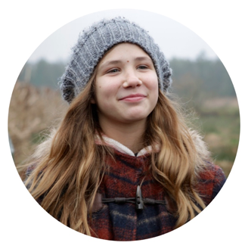
Marysia Blandzi
Wokalistka, baletnica, klarnecistka, mistrzyni kyokushin, aktorka. Za debiutancką rolę Maszeńki w filmie „Serce, Serduszko” otrzymała Nagrodę Specjalną 3. Festiwalu Aktorstwa Filmowego we Wrocławiu oraz nagrodę „Jańcio Wodnik” w kategorii największe odkrycie Festiwalu na XXII Ogólnopolskim Festiwalu Sztuki Filmowej Prowincjonalia. Jej kreację krytycy uznali za najlepszy od lat dziecięcy debiut w polskiej kinematografii.

KOPRODUCENCI:
CENTRALA - koncentruje się na produkcji filmów dokumentalnych i fabularnych młodych twórców. Zespół tworzą ludzie z różnorodnym doświadczeniem zawodowym, a rdzeniem zespołu są Agnieszka Janowska, Jacek Nagłowski i Paweł Kosuń – założyciele, właściciele i producenci. Centrala wyprodukowała ponad dwadzieścia filmów, które były pokazywane na kilkudziesięciu międzynarodowych festiwalach filmowych m.in. Cannes, Vision du Reel, Cinema du Reel, Planete + Doc, Hot Docs, DokLeipzig, Krakowski Festiwal Filmowy, Warszawski Festiwal Filmowy i inne.
Filmy Centrali zdobyły ponad 40 nagród w Polsce i za granicą, w tym dziesięć Grand Prix i sześć nagród za najlepsze zdjęcia. Film Gugara został zakupiony do kolekcji Centre Pompidou w Paryżu. W chwili obecnej cztery kolejne filmy są na etapie post-produkcji, a pięć znajduje się w fazie develompmentu. Pracujemy razem od 2004 roku.

Centrum Technologii Audiowizualnych (CeTA) we Wrocławiu jest państwową instytucją kultury, spadkobiercą bogatego dziedzictwa Wytwórni Filmów Fabularnych (1954-2011). W Centrum realizujemy działania produkcyjne w zakresie kinematografii, telewizji, Internetu, nauki i kultury, wykorzystując dostępne technologie elektroniczne i techniki multimedialne. Chęć dzielenia się doświadczeniem i wiedzą stanowi dla nas także motywację do tworzenia i promowania najnowocześniejszych technologii multimedialnych, oraz inicjowania projektów edukacyjnych.
CeTA to ponad 8500 mkw. przestrzeni z kompleksową infrastrukturą, umożliwiającą profesjonalną produkcję filmową oraz organizację nawet najbardziej nietypowych wydarzeń kulturalnych i artystycznych. Budynek byłej Wytwórni wraz z dwoma halami zdjęciowymi (dysponujemy m.in. największym w Polsce uniwersalnym studiem greenbox’em o pow. 330 mkw.), studiem nagrań dźwięku, salą kinową i bogatymi zbiorami kostiumów, usytuowany w sąsiedztwie Hali Stulecia, stanowią unikatową oprawę dla tego typu inicjatyw.
Zależy nam aby CeTA była także miejscem spotkań ludzi twórczych, kreatywną przestrzenią, w której rodzą się nowe pomysły oraz nietypowe rozwiązania łączące technologię i sztukę. By skuteczniej wypełniać tę misję uruchomiliśmy program wspierania produkcji filmowej CeTA Film Studio, którego jednym z beneficjentów jest „Las, 4 rano” Jana Jakuba Kolskiego. W ramach programu oferujemy możliwość uzyskania udziału koproducenckiego instytucji, w formie aportu w produkcjach filmów fabularnych, wpisujących się w nurt kina artystycznego oraz filmów dokumentalnych i animowanych. Jako wkład koproducencki możemy udostępnić posiadaną infrastrukturę, do wykorzystania przy realizacji w/w produkcji.

PRODUCENT
Wytwórnia Doświadczalna
Jan Jakub Kolski

KOPRODUCENCI
Centrala / centralafilm.pl /
K2 / k2strefa.pl/
Centrum Technologii Audiowizualnych / filmstudioceta.pl /
EC1 Łódź – Miasto Kultury /ec1lodz.pl/

DYSTRYBUCJA
Wrocławska Fundacja Filmowa / wrocff.com.pl

Film współfinansowany przez Polski Instytut Sztuki Filmowej

Film powstał dzięki współpracy z:

KONTAKT

www.las4rano.pl
janowska@centralafilm.pl
kosun@centralafilm.pl

